**P.H.U „ JONA-BUD” Rafał Kawczyński,**

**Podrzecze 37,**

**63-800 Gostyń**

|  |  |
| --- | --- |
| **PROJEKT BUDOWLANY** | |
| **Obiekt** | Wymiana nawierzchni ścieżek spacerowych w parku – Podwórko na Górnej |
| **Adres** | Powiat Gostyński, Gmina Gostyń, ul. Górna |
| **Branża** | Drogowa |
| **Inwestor** | Gmina Gostyń, Rynek 2, 63-800 Gostyń |
| **Zawartość** | Część Opisowa – OPIS TECHNICZNY  Część Rysunkowa |

Luty 2018

**ZAWARTOŚĆ OPRACOWANIA**

**1. CZĘŚĆ OPISOWA**

1.1. Opis techniczny

1.2. Informacja dotycząca BIOZ

**2. CZĘŚĆ RYSUNKOWA**

2.1. Plan orientacyjny

**1.1. Opis techniczny**

**1.1.1. Obiekt:**

Wymiana nawierzchni ścieżek spacerowych w parku – Podwórko na Górnej

**1.1.2. Zadanie:**

Celem opracowania jest wymiana nawierzchni ścieżek spacerowych w parku – Podwórko na Górnej. Remont zapewni podniesienie komfortu i bezpieczeństwa użytkowników parku. Remont nawierzchni spowodowany jest tym że istniejąca nawierzchnia jest nierówna i przy opadach deszczu tworzą się zastoiska wody i błoto co powoduje niemożliwość korzystania mieszkańców z parku.

**1.1.3. Inwestor:**

Gmina Gostyń, ul. Rynek 2, 63-800 Gostyń

**1.1.4. Podstawa opracowania:**

* pomiary uzupełniające wykonane we własnym zakresie
* wytyczne projektowania dróg i ulic,
* katalog szczegółów dróg ulic i placów

**1.1.5. Stan istniejący:**

Przedmiotem opracowania jest wymiana nawierzchni ścieżek spacerowych w parku - Podwórko na Górnej. Obecna nawierzchnia chodników typu szutrowego w większej części nierówna bez zachowanych odpowiednich spadków. Chodniki wydzielone na działce przez ułożenie obrzeży w stanie niezadowalającym.

Fotografia wiosenno-zimowa terenu inwestycji:

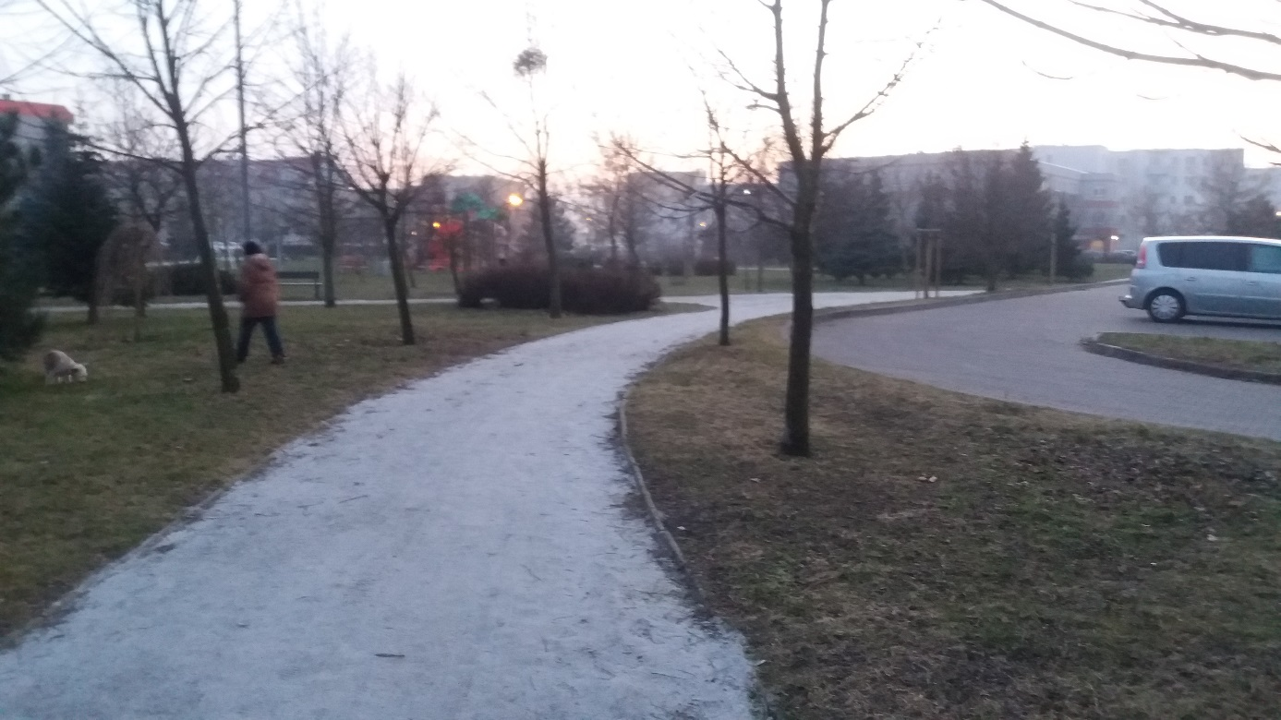

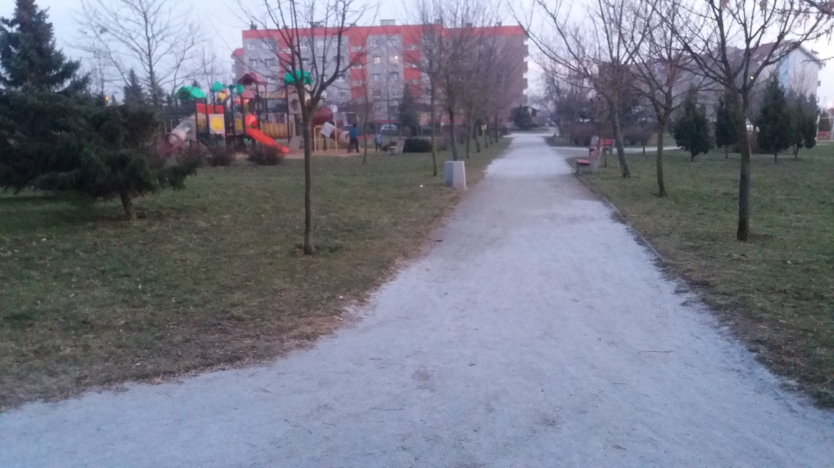

**1.1.6. Parametry obiektu po realizacji projektu:**

**1) Dane techniczne:**

1. Budowa chodników
2. Zarządca parku: Gmina Gostyń
3. Spadek poprzeczny chodników – 2 % jednostronny
4. Promienie wyokrąglające – wg. starego obrzeża
5. Szerokość chodnika – od 2,5m do 3.5m

**2) Odwodnienie.**

Pochylnie poprzeczne chodników zaprojektowano w spadku 2%. Wody opadowe spłyną równomiernie na teren zielony parku .

**3) Nawierzchnia chodników**

* Kostka betonowa bezfazowa grub.8cm, kolor: szary (lub inny w porozumieniu z inwestorem)
* Podsypka piaskowa o grubości 2cm- 5cm,
* Podbudowa betonowa gr. 10cm Rm 6-9 MPa

Chodniki posiadać będą obramowanie od strony trawników z obrzeży 6x20x100 osadzone na ławie betonowej Rm=5MPa.

**1.1.7. Uwagi ogólne**

1. Ze względu na charakter prowadzonych robót niezbędny jest stały nadzór, zalecany jest ścisły kontakt z Inwestorem. Należy bezwzględnie przestrzegać przepisów bezpieczeństwa i higieny pracy podczas prowadzonych robót drogowych oraz oznakować strefę robót zgodnie z projektem organizacji ruchu kołowego na czas budowy zjazdu.

2. Roboty drogowe należy realizować wyłącznie po zamontowaniu pełnego oznakowania pionowego, w oparciu o zatwierdzony projekt organizacji ruchu.

3. Sprzęt i pracownicy biorący udział w procesie budowlanym muszą być wyposażeni bezwzględnie w urządzenia oraz elementy zabezpieczające oraz ostrzegawcze pozwalające na zapewnienie warunków koniecznych i niezbędnych do bezpiecznego prowadzenia robót oraz zapewnienia bezpiecznych warunków użytkowników drogi pozostających w ruchu, stosownie do obowiązujących przepisów.

4. Przed przystąpieniem do realizacji robót, w porozumieniu z Inwestorem, kierownik budowy na podstawie rozporządzenia Ministra właściwego do spraw architektury i budownictwa sporządzi plan bezpieczeństwa i ochrony zdrowia, uwzględniający specyfikę obiektu budowlanego i warunki prowadzenia robót budowlanych, mając na uwadze stopień zagrożeń, jakie stwarzają poszczególne ich rodzaje.

**1.2. INFORMACJA DOTYCZĄCA BEZPIECZEŃSTWA I OCHRONY ZDROWIA**

Plan bezpieczeństwa i ochrony zdrowia powinien być sporządzony zgodnie z wymogami ustawy   
z dnia 7 lipca 1994r. - Prawo budowlane (Dz. U. z 2000r. nr 106, poz. 1126, nr 109, poz. 1157 i nr 120, poz. 1268, z 2001r. nr 5, poz. 42, nr 100, poz. 1085, nr 110, poz. 1190, nr 115, poz. 1229, nr 129, poz. 1439, nr 154, poz. 1800, z 2002r. nr 74, poz. 676 oraz z 2003r. nr 80, poz. 718) oraz Rozporządzenia Ministra Infrastruktury z dnia 27 sierpnia 2002r. w sprawie szczegółowego zakresu i formy planu bezpieczeństwa i ochrony zdrowia oraz szczegółowego zakresu rodzajów robót budowlanych, stwarzających zagrożenia bezpieczeństwa i zdrowia ludzi (Dz. U. nr 151, poz. 1256).

**1.2.1. Zakres robót:**

W zakresie robót przewidywane jest wykonanie niezbędnych robót w zakresie:

* D-01.00.00 Roboty przygotowawcze
* D-01.02.04 Rozbiórka elementów dróg
* D-02.00.00 Roboty ziemne
* D-04.00.00 Podbudowa
* D-04.01.01 Koryto wraz z profilowaniem i zagęszczaniem podłoża
* D-05.03.23a Nawierzchnia z betonowej kostki brukowej
* D-08.01.01 Krawężniki betonowe

**1.2.2. Wskazanie elementów zagospodarowania działki lub terenu, które mogą stwarzać zagrożenie bezpieczeństwa i zdrowia ludzi**

Uzbrojenie podziemne terenu wg danych naniesionych na mapach geodezyjnych

**1.2.3. Wskazanie dotyczące przewidywanych zagrożeń występujących podczas realizacji robót budowlanych**

Zgodnie z wykazem zawartym w rozporządzeniu Ministra Infrastruktury z dnia 23 czerwca 2003 r. w sprawie informacji dotyczącej bezpieczeństwa i ochrony zdrowia oraz planu bezpieczeństwa i ochrony zdrowia (Dz. U. z 2003 r. Nr 120 poz. 1156) w trakcie realizacji przedmiotowej inwestycji prowadzone będą następujące rodzaje robót budowlanych, stwarzające zagrożenie bezpieczeństwa i zdrowa ludzi:

* Zagrożenie przy robotach rozbiórkowych
* Zagrożenie przy robotach ziemnych
* Zagrożenie obsunięcia się materiałów luźnych i elementów sztukowych przy załadunku, rozładunku i wbudowaniu materiałów.
* Zagrożenie przy korytowaniu, profilowaniu i zagęszczaniu podłoża
* Zagrożenie przy wykonywaniu warstwy podsypkowej,
* Zagrożenie przy wykonywaniu nawierzchni z betonowej kostki brukowej
* Zagrożenie przy wbudowaniu elementów ulic takich jak: ławy betonowe, oporniki betonowe, kostki brukowe.
* Zagrożenie związane z pracą sprzętu wibrującego przy zagęszczaniu elementów konstrukcyjnych.
* Zagrożenie wynikające z pracy wykonywanej w czasie ruchu maszyn i pojazdów.
* Zagrożenie wjazdu na budowę osób nieupoważnionych
* prowadzenie robót budowlanych przy jedni w bezpośrednim sąsiedztwie poruszających się pojazdów.

**1.2.4. Wskazanie sposobu prowadzenia instruktażu pracowników przed przystąpieniem do realizacji robót szczególnie niebezpiecznych**

Instruktaż pracowników należy przeprowadzić na terenie budowy przed przystąpieniem do robót budowlanych. W ramach instruktażu należy wskazać miejsca, w których prowadzenie robót jest szczególnie niebezpieczne wraz z charakterystyką rodzaju zagrożeń.

* Instruktaż dotyczący zasad bezpieczeństwa pracy w obrębie podziemnych szczególnie niebezpiecznych sieci energetycznych oraz przewodów telekomunikacyjnych, wodociągowych i kanalizacyjnych, gazowych.
* Instruktaż dotyczący zasad bezpieczeństwa przy robotach rozbiórkowych.
* Instruktaż dotyczący zasad bezpieczeństwa przy robotach ziemnych.
* Instruktaż dotyczący zasad bezpieczeństwa przy załadunku, rozładunku i wbudowaniu materiałów znajdujących zastosowanie przy realizacji zadania.
* Instruktaż dotyczący zasad bezpieczeństwa przy korytowaniu, profilowaniu i zagęszczaniu podłoża
* Instruktaż dotyczący zasad bezpieczeństwa przy wykonywaniu warstwy podsypkowej
* Instruktaż dotyczący zasad bezpieczeństwa przy wykonywaniu nawierzchni z betonowej kostki brukowej
* Instruktaż dotyczący zasad bezpieczeństwa przy wbudowaniu elementów ulic takich jak: ławy betonowe, oporniki betonowe, kostki brukowe betonowe.
* Instruktaż dotyczący pozostałych robót drogowych
* Instruktaż dotyczący pracy sprzętu wibrującego przy zagęszczaniu elementów konstrukcyjnych
* Instruktaż dotyczący zasad bezpieczeństwa przy wykonywaniu pracy pod ruchem pojazdów i maszyn.
* Instruktaż dotyczący udzielania pierwszej pomocy w sytuacji zaistnienia wypadku na budowie.
* Zatwierdzony przez Organ Zarządzający Ruchem Projekt Czasowej Organizacji Ruchu zapewniający oznakowanie i zabezpieczenie robót na czas realizacji zadania.

**1.2.5. Wskazanie środków technicznych i organizacyjnych, zapobiegających niebezpieczeństwom wynikającym z wykonywania robót budowlanych w strefach szczególnego zagrożenia zdrowia lub w ich sąsiedztwie, w tym zapewniającym bezpieczną i sprawną komunikację, umożliwiającą szybką ewakuację na wypadek pożaru, awarii i innych zagrożeń**

**Organizacja ruchu i sposób zabezpieczenia miejsca robót**

* Czasowa organizacja ruchu.
* Na podstawie uzgodnienia z Zamawiającym organizacja ruchu na czas zabezpieczenia robót zostanie opracowana i wprowadzona przez wykonawcę robót.

Rozporządzenia Ministra Transportu i Gospodarki Morskiej w sprawie szczegółowych warunków zarządzania ruchem na drogach stanowi podstawę do zgłoszenia robót prowadzonych w pasie drogi powiatowej. Oznakowanie i prowadzenie robót należy realizować w oparciu o projekt oznakowania i zabezpieczenia budowy. Jednostka prowadząca roboty zgłasza do właściwego organu zarządzającego ruchem miejsce, datę i czas wykonania robót oraz schemat oznakowania robót zgodny z istniejącą sytuacją na danej drodze. O miejscu i czasie robót powiadamia również właściwego Komendanta Policji oraz zarząd drogi.

Przedmiotowe opracowanie ma na celu zapewnić sprawną i bezpieczną realizację zadania przez wykonawcę, spowodować właściwy nadzór jednostek odpowiedzialnych za bezpieczeństwo i organizację ruchu na drodze oraz zapewnić bezpieczeństwa bezpośrednich uczestników ruchu.

* Zapewnienie dostępu do telefonu.
* W porozumieniu i pod nadzorem jednostek administrujących sieciami (przewodami) urządzeń podziemnych namierzyć, udokumentować i oznakować ich przebieg, w celu zapewnienia bezpieczeństwa robót oraz uniknięcia ewentualnych uszkodzeń urządzeń.
* Wyznaczyć strefy niebezpieczne w rejonie robót realizowanych w bliskim sąsiedztwie uzbrojenia podziemnego.
* W widocznym miejscu placu budowy, zgodnie z obowiązującymi przepisami ustawić punkt zaopatrzony w sprzęt przeciw pożarowy oraz apteczkę pierwszej pomocy.
* Zachować podczas robót bezwzględny ład i porządek na terenie budowy.
* Tylko wyroby i materiały budowlane spełniające wymogi właściwych norm mogą być stosowane przy realizacji zadania.
* Pracownicy wykonujący czynności na jedni powinni być ubrani w kamizelki ostrzegawcze lub odzież posiadającą barwy bezpieczeństwa w postaci elementów trwale z nią połączonych o cechach umożliwiających dobrą ich widoczność
* Teren budowy oznakować i zabezpieczyć przed dostępem osób postronnych.
* Wyposażyć pracowników w niezbędne środki ochrony indywidualnej.
* W czasie prowadzenia robót budowlanych zapewnić właściwą organizację robót oraz wyposażenie w środki techniczne zapobiegające niebezpieczeństwom, w tym;
* Teren budowy oznakować i zabezpieczyć przed dostępem osób postronnych.
* Wyposażyć pracowników w niezbędne środki ochrony indywidualnej.
* W razie stwierdzenia bezpośredniego zagrożenia życia lub zdrowia pracowników osoba kierująca pracownikami jest zobowiązana do niezwłocznego wstrzymania prac i podjęcia działań w celu usunięcia tego zagrożenia.

**W czasie wykonywania robót budowlanych należy bezwzględnie przestrzegać warunków technicznych i technologicznych wykonania i odbioru robót budowlano – montażowych określonych w przepisach Ministerstwa Gospodarki Przestrzennej i Budownictwa z uwzględnieniem warunków BHP**